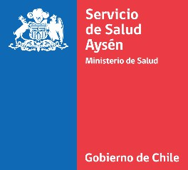
14 de agosto de 2026.
SOLICITUD REQUIRENTE

Requerimiento | Solicita compras para la sala de rehabilitación física Cesfam Puerto Aysén
Solicitante | Melany Muñoz Hernández - Encargada sala de rehabilitación APS
Contacto | aps.ays@saludaysen.cl
Monto Estimado | $450.000
Plazo de entrega | Noviembre 2026

IMPORTANTE - NOTAS PARA EL PROVEEDOR
- Adjuntar cotización con precios detallados, IVA y especificaciones. (proveedores que no adjunten cotización foral, no serán seleccionadas sus ofertas)
- Valor del despacho debe venir incluido en monto total.
- Detallar cuenta bancaria, para la gestión de pago.
- Detallar contacto directo (teléfono y correo electrónico.)
- Plazo aceptación de orden de compra, 48 horas desde envío de orden de compra. (Si proveedor no acepta OC, se entenderá que es rechaza y automáticamente se selecciona otra oferta).
- Envio factura, Se solicitara enviar factura a : adquisicionesaps2.ays@saludaysen.cl / bodegaaps.ays@saludaysen.cl
/ mantencionapsays@saludaysen.cl
- Formas de pago a proveedor, Previa recepción conforme de lo solicitado y solo si existiere factura, se pagará en un plazo de 30 días.

Canti dad | Unidad medida | Nombre | Especificación técnica | Imagen referencial
1 | unidad | Columna Vertebral Color Escala Humana Fémur | Modelo a escala humana con fémur  Ideal para estudio de anatomía humana  Material: PVC de alta calidad  Dimensiones: 80 x 22 x 12 cm | 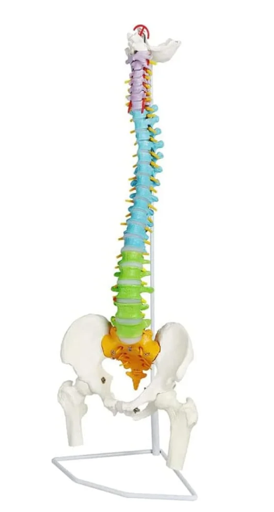
1 | Unidad | Mano 3 partes, aumentado 2x con tejidos blandos | Ideal para estudiantes y profesionales del área de salud y educación  Material PVC  Tamaño: 40 x 18 x 10 cm  Peso: 1.6 kg  Incluye guía numerada | 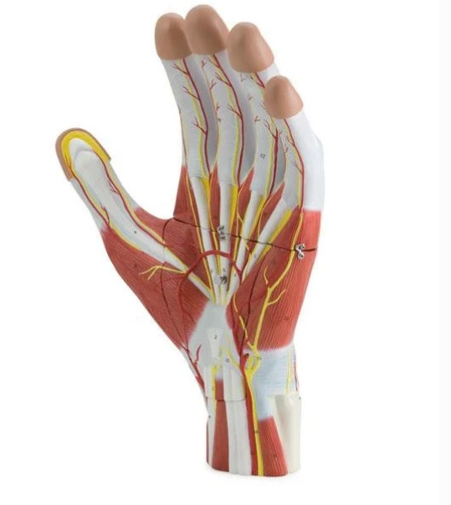
1 | Unidad | Articulación del Hombro con inserciones musculares | Modelo a escala humana con todos sus detalles.  Ideal para estudio de anatomía.  Material: PVC  Peso: 0.7 kg  Dimensiones: 20 x 15 x 16 cm | 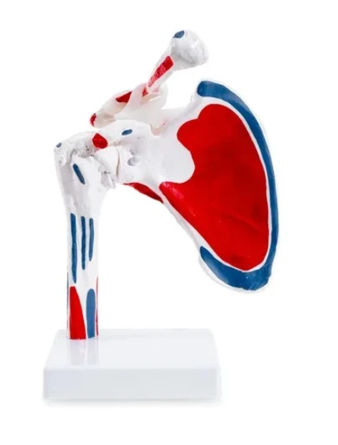
1 | Unidad | Cadera Articulación con Ligamentos | Dimensiones: 27 x 14 x 11 cm  Peso: 0.85 kg  Material: PVC de alta calidad | 